TP_IOS1
Maël PEROT 22113572t

Partie 1 :

2) Création du premier VLAN dans le switch
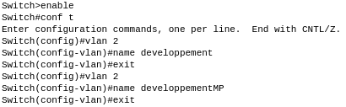

On affecte ensuite les machines ce cette manière et on répète ces opérations pour chaque vlan
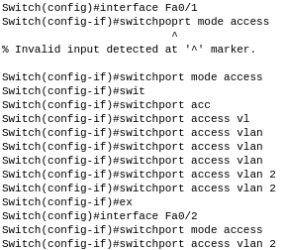

On obtient bien les VlANs voulus avec les ports associés.
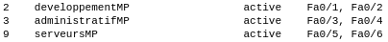

On créé l’adresse IP de chaque machine dans les VLANs
On obtient bien le comportement voulu sur la machine 192.168.10.1

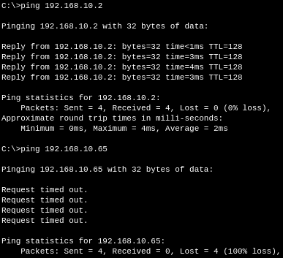

3)
a)
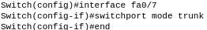
On commence par créer passer l’interface du routeur sur le switch en mode TRUNK

Puis on crée les sous interfaces avec leurs adresses sur le routeur
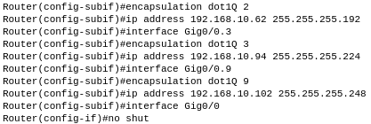

On a bien désormais une transmission des paquets possibles entre les différents VLANs

b)
On configure l’interface de l’autre routeur de cette manière
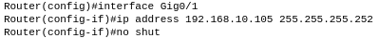

4) On fait de même pour les deux interfaces du routeur 0
